BIO HOME SCOUTING
La scelta della casa deve rispondere a moltissimi requisiti tecnici, oltre che alle particolari esigenze di ogni cliente (location, dimensione, distanze da punti di interesse, ecc).
Goldmann & Partners mette a disposizione il servizio di Bio Home Scouting, un accompagnamento con verifica puntuale della effettiva adeguatezza fisico-chimico-ergonomica, di orientamento solare, forma, condizioni tecniche specifiche e al contorno, di ogni casa/appartamento si intenda comperare o prendere in affitto.
Tale servizio si rivela determinante per la scelta della casa migliore, e molto utile anche nella definizione preventiva dei costi davvero necessari per realizzare e poi mantenere la casa nello stato di distribuzione dei locali e di salubrità ottimale per tutti gli occupanti.

BIO INTERIORS DESIGN
La ricerca scientifica di Goldmann & Partners si applica a tutto il percorso di realizzazione/ristrutturazione di una casa che si vuole ottenere con caratteristiche di alta qualità biologica.
Goldmann & Partners propone le sue attività di verifica scientifica sia in progettazione diretta, sia in supporto alla progettazione di altri professionisti:
Pattern Dynamics Interiors®
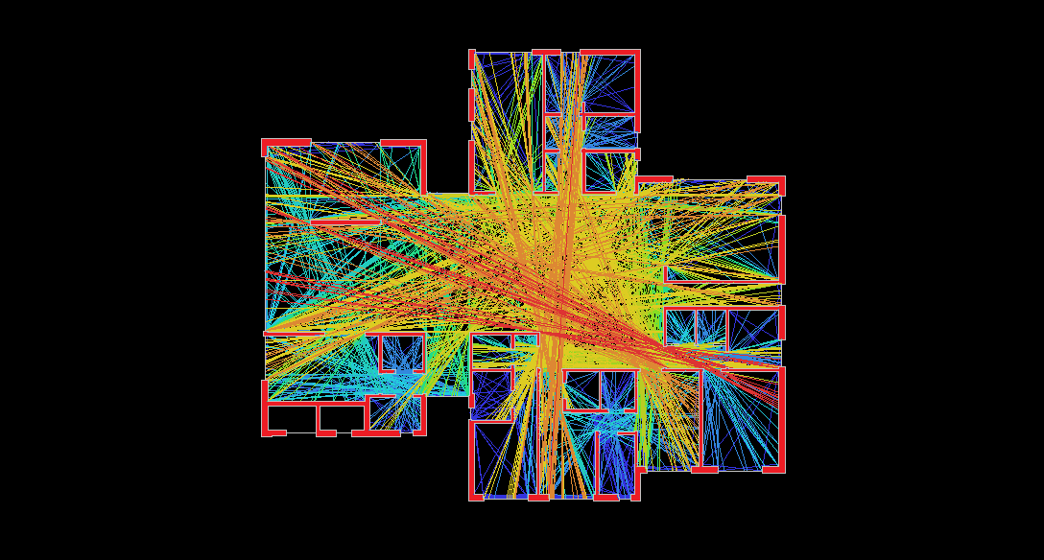
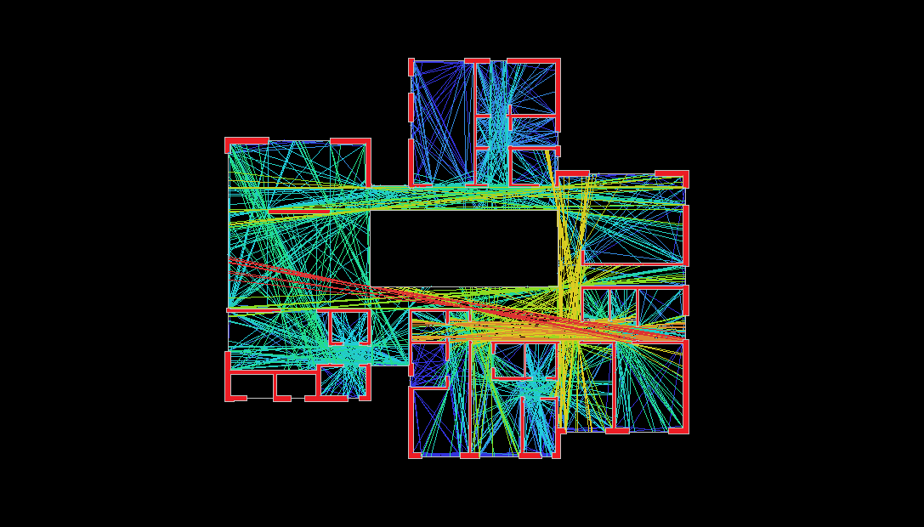
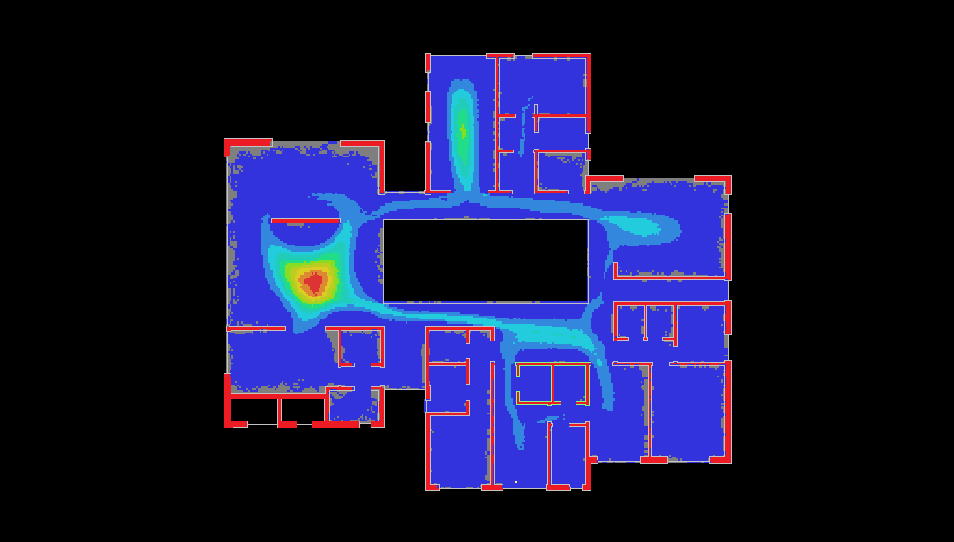

Il protocollo originale di Goldmann & Partners Pattern Dynamics Interiors® (v. Centro Studi Ircas) è lo strumento più avanzato per la verifica di adeguatezza ergonomica della distribuzione degli spazi. L’ergonomia è la disciplina scientifica che studia le relazioni dimensionali tra l’uomo e lo spazio che lo circonda.
In sintesi, Pattern Dynamics Interiors® verifica sul progetto quali sono le relazioni spaziali tra i vari ambienti, quali le opportunità da cogliere e le criticità da risolvere nella pianta della casa/appartamento, al fine che tutti gli spazi siano effettivamente ben utilizzati e ben percepiti come confortevoli da tutti gli occupanti.
Si tratta di uno strumento di progettazione scientifica basato su sperimentati modelli matematici che mettono in relazione le relazioni tridimensionali tra lo spazio esistente dell’appartamento/casa e il possibile comportamento degli occupanti, così da determinare con precisione la soluzione progettuale migliore di dimensionamento e distribuzione di ogni ambiente.
Best Performance Navigator®
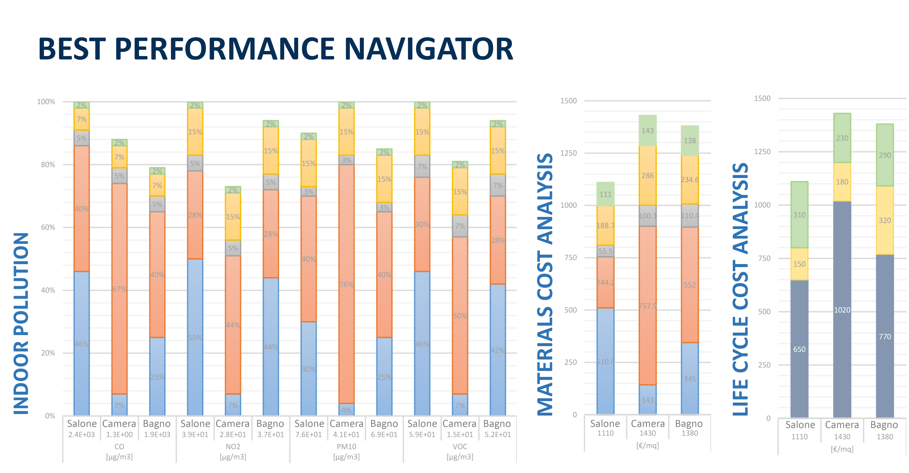
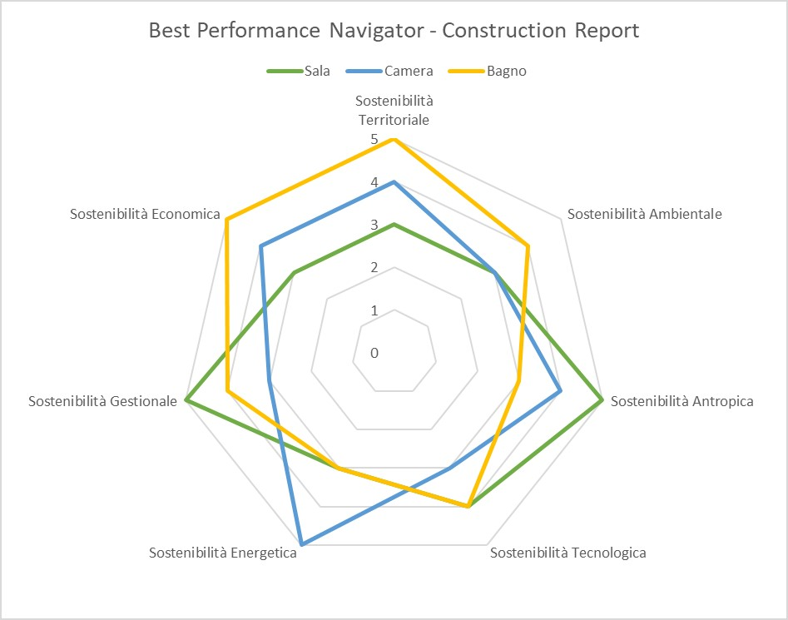

La progettazione di una casa con caratteristiche di alta qualità biologica deve applicare un sistematico controllo su tutti gli apporti di natura chimica e fisica provenienti dai materiali utilizzati per la realizzazione/ristrutturazione, al fine di ridurre la presenza di inquinanti indoor, e deve valutare il bilancio generale di salubrità fisica e psicologica delle soluzioni progettuali prospettate.
A tale scopo Goldmann & Partners ha prodotto il protocollo di supporto scientifico alla progettazione Best Performance Navigator®, un vero e proprio “navigatore” per il progettista, che visualizza e misura in tempo reale la globale presenza di criticità tecniche del progetto così da correggere e bilanciare in maniera ottimale ogni scelta a beneficio del massimo benessere percepito da parte degli utilizzatori finali. Lo strumento inoltre consente un controllo molto dettagliato del sistema dei costi, sia in fase di costruzione/ristrutturazione, sia in riferimento ai futuri costi di manutenzione successiva, così da rendere pienamente trasparente ogni elemento utile alle decisioni di progetto.

